**«Дыхательные игры своими руками»:**

логопедический проект для детей подготовительной группы №1,

родителей и педагогов

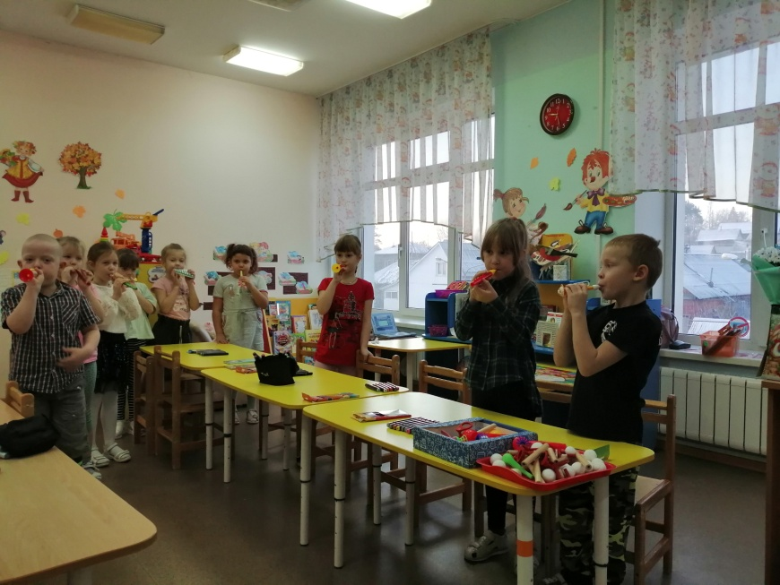Дыхание является одной из важнейших функций организма, обеспечивающей непрерывное снабжение всех органов и тканей кислородом. Неумение правильно дышать приводит к частым заболеваниям (острый и хронический ринит, аденоиды, ангина, бронхит и даже бронхиальная астма). Заболевания, в свою очередь, приводят к изменению голоса – он становится глухим и гнусавым, речь смазанной, невнятной как «каша во рту».

Для того, чтобы избежать всех этих неприятностей, нужно с самого раннего возраста учить детей правильно дышать.

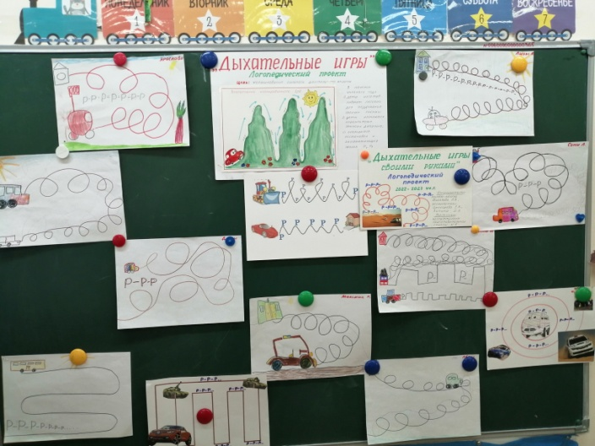Целью Проекта **«Дыхательные игры своими руками»** является обучение детей, родителей и педагогов правильному речевому дыханию в играх и игровых упражнениях. Воспитанники подготовительной к школе группы изготовили «Дыхательные игры» своими руками. Они нарисовали сюжетные картины, наклеили на них разные виды транспорта. «Машины едут – моторы «рычат», то есть дети произносят звук Р на сильном длительном выдохе.

Все «Дыхательные игры», подготовленные воспитанниками подготовительной к школе группы №1, были представлены на Выставке для родителей в ноябре.

23 ноября 2022 года в группе состоялось Весёлое соревнование в честь окончания первого этапа Проекта «Дыхательные игры своими руками». Программа была разнообразной и насыщенной дыхательными играми. Ребятишки поддували осенние листочки, украшенные узорами; потом играли в Шумовом оркестре на дудочках и губных гармошках, что также очень полезно для развития дыхательной функции. В процессе соревнования дети закончили изготовление сюжетных картин для автоматизации звука Р и сделали групповое фото на память.

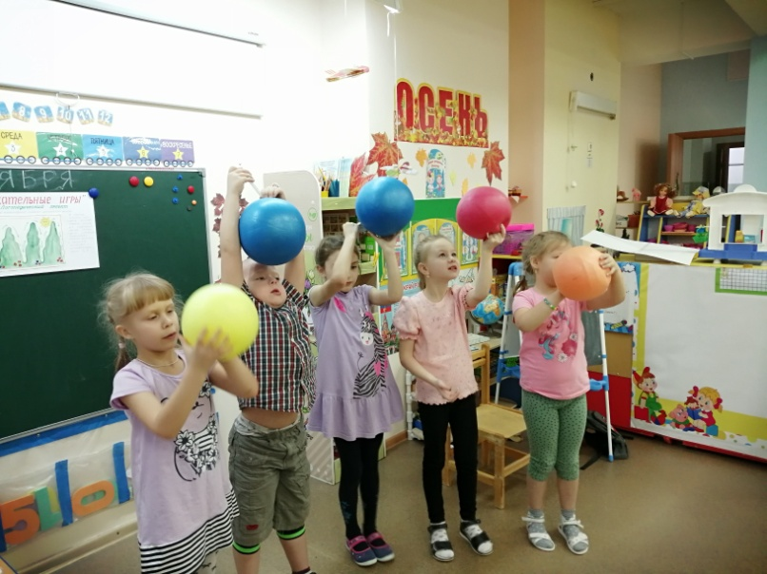Воспитатель Липина И. А. являлась активным участником всего этапа реализации Проекта. Учитель-логопед Михляева Л. В. выступила в качестве ведущего мероприятия, а воспитатель Цыпышева Е. А. оценивала выполненные детьми задания в составе Жюри.

В заключение все дети получили сладкий приз от организаторов мероприятия и, что самое главное, в группе осталась Папка с «Дыхательными играми», изготовленными детьми своими руками, которая очень пригодится для занятий по постановке и автоматизации этого трудного звука Р.

Выражаем благодарность всем участникам Проекта, детям, родителям и педагогам, и выражаем надежду на то, что все воспитанники до поступления в школу овладеют правильным произношением звука Р.

Учитель-логопед Л. В. Михляева